燕窝产地及产量分布状况
燕窝多产于东南来如：印尼、泰国、越南、马来西亚和新加坡；我国的海南岛东南沿岸、云南边界也有出产燕窝，但产量和质量较差。
金丝燕在印尼被称为国鸟，燕窝是印尼经济的支柱产业，其每年的燕窝产量占世界需求总量的80%，燕窝产业十分发达。
印度尼西亚是全球燕窝产量最大的国家，主要产地分布在巴丹、爪哇、棉兰等地，主要产出屋燕、洞燕。
马来西亚是全球第二大的燕窝产出国，主要产地分布在沙捞越、合艾等地，主要产出屋燕、洞燕。
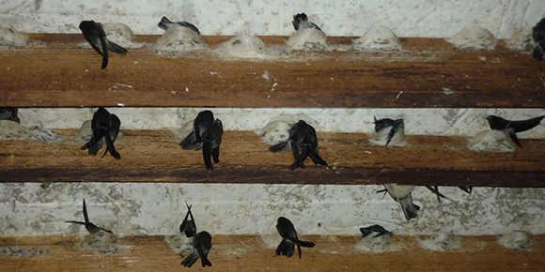
泰国燕窝产量占比5%，主要产地分布在布吉岛及西南部，主要产出洞燕。
越南燕窝产量占比2%，主要产地分布在会安，主要产出洞燕。
中国燕窝产量占比0.1%，主要产地分布在云南建水洞和海南岛，主要产出洞燕和草燕。
其他地区燕窝产量占比0.9%。

